Фототаблица от 30.12.2019
по адресу: ХМАО-Югра, г. Сургут, возле здания № 46 по ул. Индустриальная.
Фото № 1
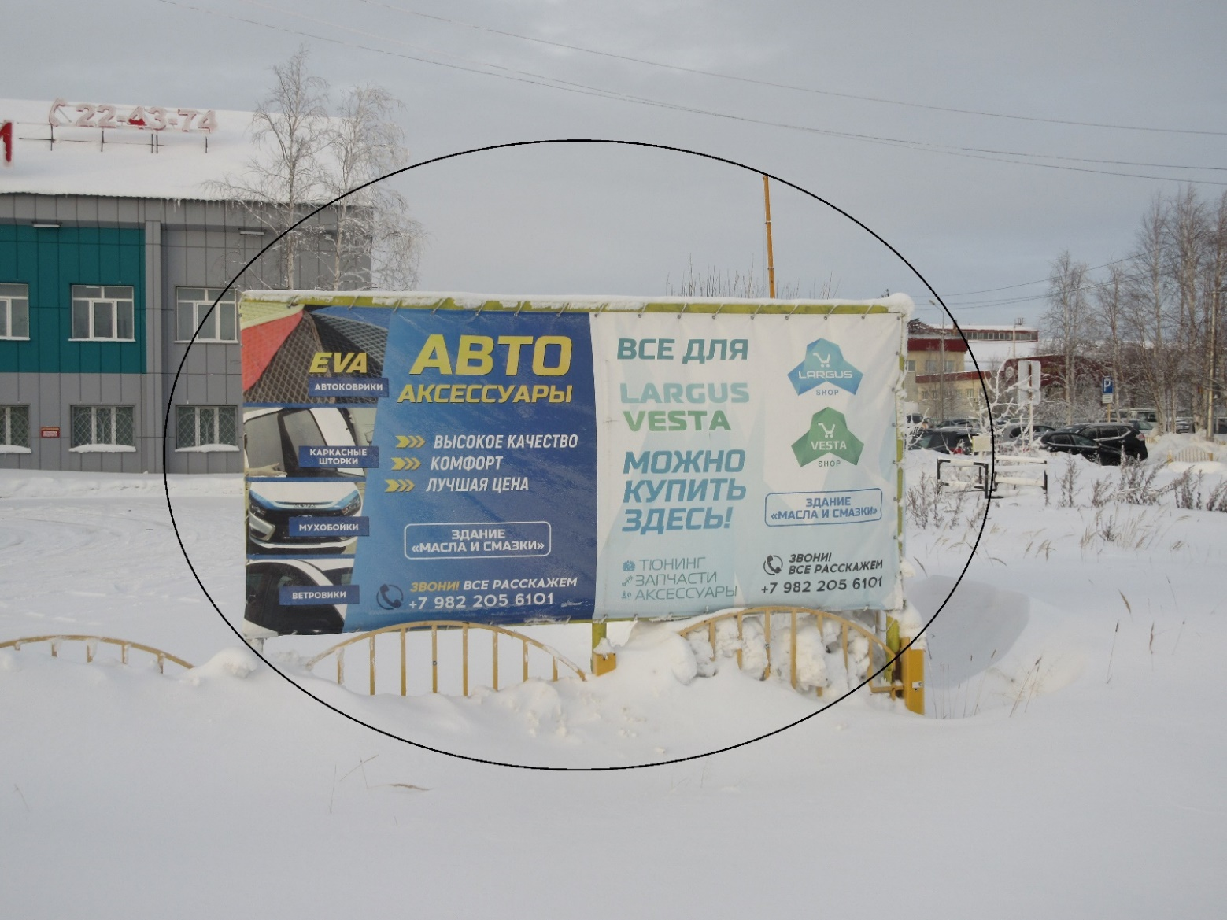

Главный специалист Большаков А.А.
отдела административного контроля
контрольного управления
Администрации города

